**DIRECCIÓN GENERAL ADJUNTA DE ESTRATEGIA TECNOLÓGICA (DGAET)**

Control Electrónico de Contraprestaciones / CONEC II

Especificación de Caso de Uso

2020 - Obtener Jerarquías REP

Versión 1.0

Fecha: 15/11/2016

Contenido

1. Histórico de Cambios 3

2. Introducción Obtener Jerarquías REP. 4

3. Funcionalidad del Sistema: Obtener Jerarquías REP. 4

3.1. Breve Descripción. 4

3.2. Contribución a los Requerimientos. 4

4. Diagrama de la Funcionalidad del Sistema 5

5. Actores Involucrados 5

6. Diagrama de Actividades 6

7. Precondiciones 7

7.1. <Precondición 1> Catálogo de Jerarquías Existente. 7

8. Flujo de Eventos 7

8.1. Flujo Básico 7

8.2. Flujos Alternos 8

8.2.1. Opcionales 8

No aplica para esta funcionalidad del sistema. 8

8.2.2. Generales 8

No aplica para esta funcionalidad del sistema. 8

8.2.3. Extraordinarios 8

8.2.4. De excepción 8

8.2.4.1. AE01 Error de conexión con el Web Service de REP. 8

8.2.4.2. AE02 Error de existencia de información. 8

8.3. Puntos de Extensión 8

8.4. Requerimientos Especiales 8

8.5. Pos Condiciones 9

8.5.1. <Pos condición 1> Información Obtenida. 9

9. Reglas de Negocio 9

10. Validaciones 9

No aplica para esta funcionalidad del sistema. 9

11. Criterios de Aceptación 9

12. Referencias 9

13. Firmas de Aprobación 10

1. Histórico de Cambios

|  |  |  |  |  |
| --- | --- | --- | --- | --- |
| **Versión** | **Comentario / Descripción** | **Responsable de Actualización** | **Fecha de Actualización** | **Estado del Documento** |
| 0.1 | Elaboración del documento | Abimael Alcántara Chávez | 07/11/2016 | Elaborado |
| 0.1 | Entrega del documento | Abimael Alcántara Chávez | 10/11/2016 | Entregado |
| 0.2 | Actualización de calidad | Abimael Alcántara Chávez | 14/11/2016 | Actualizado |
| 1.0 | Cierre del documento | Abimael Alcántara Chávez | 15/11/2016 | Cerrado |

|  |  |
| --- | --- |
| **Firma del responsable de última actualización** | **Rúbrica** |
|  |  |

1. Introducción Obtener Jerarquías REP.

El presente documento especifica cada uno de los requerimientos funcionales identificados para el desarrollo de Control Electrónico de Contraprestaciones “CONEC II”. Los requerimientos funcionales expresan lo que hace la solución tecnológica. Específicamente, los requerimientos funcionales describen cuáles son las entradas y salidas de la solución, y como serán convertidas esas entradas en salidas.

1. Funcionalidad del Sistema: Obtener Jerarquías REP.
   1. Breve Descripción.

Permitir al usuario obtener información del sistema Registro de Personal (REP) a través de su Web Service, con la finalidad de consultar información sobre las jerarquías de los integrantes.

* 1. Contribución a los Requerimientos.

|  |  |  |  |
| --- | --- | --- | --- |
| **No.** | **Necesidad del Usuario** | **Característica del Producto** | **Funcionalidad del sistema** |
| FUNC-CONF-032 | Obtener las jerarquías del sistema Registro de Personal (REP) a través de su Web Service. | El sistema permitirá al usuario obtener del sistema Registro de Personal (REP) a través de su Web Service, las jerarquías de los integrantes. | 2020 - Obtener Jerarquías REP |

1. Diagrama de la Funcionalidad del Sistema

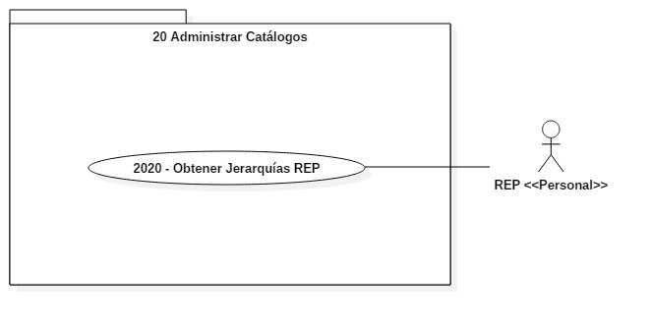

1. Actores Involucrados

|  |  |  |
| --- | --- | --- |
| **No.** | **Nombre** | **Descripción** |
|  | Web Service del sistema de Registro de Personal (REP). | Web Service que brinda información de “Jerarquías” de los integrantes. |

1. Diagrama de Actividades

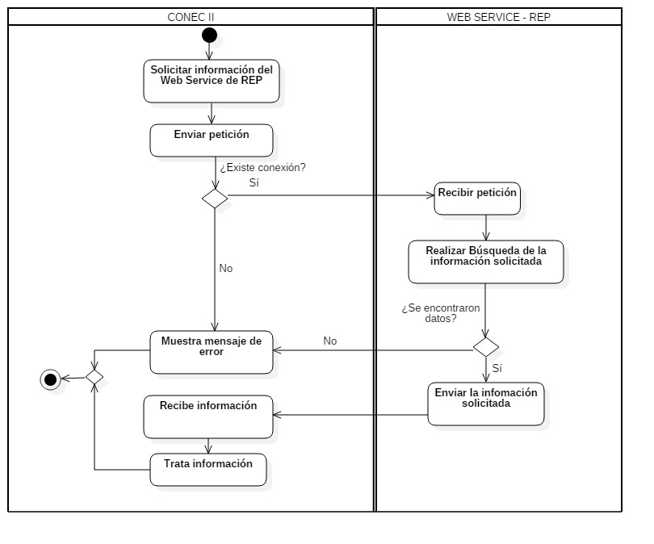

1. Precondiciones

Las precondiciones que deben existir para que esta funcionalidad se ejecute son las siguientes:

* 1. <Precondición 1> Catálogo de Jerarquías Existente.

Se debe contar con información requerida de “Jerarquías” previo en la base de datos Personal del módulo REP.

1. Flujo de Eventos
   1. Flujo Básico

| **No.** | **Actor** | **Descripción de la acción** |
| --- | --- | --- |
|  | CONEC II. | Solicita información requerida de las “Jerarquías” a través de su Web Service de REP. |
|  | CONEC II. | Enviar petición de la información.  Si existe un error en la conexión con el Web Service, continúa con el flujo **AE01 Error de conexión con el Web Service de REP.** |
|  | WEB SERVICE REP. | Recibe petición |
|  | WEB SERVICE REP. | Valida que exista información.   * En caso contrario, continúa con el flujo **AE02 Error de existencia de información.**   Ver regla de negocio: **RN037 - Fecha de vigencia.** |
|  | WEB SERVICE REP. | Envía la información solicitada. |
|  | CONEC II. | Obtiene y muestra información.   * Id * Jerarquía * Nivel * Descripción * Vigencia |
|  |  | Fin del flujo básico. |

* 1. Flujos Alternos
     1. Opcionales

No aplica para esta funcionalidad del sistema.

* + 1. Generales

No aplica para esta funcionalidad del sistema.

* + 1. Extraordinarios

No aplica para esta funcionalidad del sistema.

* + 1. De excepción
       1. AE01 Error de conexión con el Web Service de REP.

| **No. Paso** | **Actor** | **Descripción de la acción** |
| --- | --- | --- |
| 1 | CONEC II. | Despliega el mensaje “Error de conexión” concatenado del código de error. |
| 2 |  | Fin del flujo de excepción. |

* + - 1. AE02 Error de existencia de información.

| **No. Paso** | **Actor** | **Descripción de la acción** |
| --- | --- | --- |
| 1 | CONEC II. | Despliega el mensaje “No se encontraron resultados” y regresa al paso 2 del flujo básico. |
| 2 |  | Fin del flujo de excepción. |

* 1. Puntos de Extensión

No aplica para esta funcionalidad del sistema.

* 1. Requerimientos Especiales

La información deberá ser mostrada de manera ascendente o descendente de acuerdo al nivel de jerarquía.

* 1. Pos Condiciones
     1. <Pos condición 1> Información Obtenida.

Los datos de “Jerarquías” del Web Service del sistema REP son mostrados en el Sistema CONEC II.

1. Reglas de Negocio

**RN034 - Fecha de vigencia.**

La información deberá ser tomada de acuerdo a la fecha de vigencia que sea requerida.

1. Validaciones

No aplica para esta funcionalidad del sistema.

1. Criterios de Aceptación

FUNC-CONF-032 - Validar que se obtengan las jerarquías del Web Service de REP.

1. Referencias

|  |  |  |
| --- | --- | --- |
| **No.** | **Título del documento** | **Organización** |
| 1 | Diagrama Conceptual de la Solución Tecnológica (DiaConcepSolTec_CONECII.docx). | SEGOB |
| 2 | Requerimientos de la Solución Tecnológica (ReqSolTec_CONECII.docx). | SEGOB |
| 3 | Glosario de Términos. (GlosarioTer_CONECII.docx). | SEGOB |
| 4 | Modelo de Flujo de Negocios. (ModFlujoNeg_CONECII.docx). | SEGOB |
| 5 | Catálogo de Reglas de Negocio (CataRegNeg_CONECII.docx). | SEGOB |

1. Firmas de Aprobación

|  |  |  |
| --- | --- | --- |
| Comisario Jefe  Oscar Alberto Margain Pitman  Director General de Administración |  | Inspector  Julio Alberto González Cárdenas  Director de Tecnologías de Información y Comunicaciones |
| Subinspectora  Martha López Pelcastre  Subdirectora de Soluciones de Tecnologías de Información |  | Subinspector  Ángel Rogelio López Gutiérrez  Subdirector de Estrategia Digital y Seguridad de la Información |
| Oficial  Jesús Bravo Clavellina  Jefe de Departamento de Diseño de Soluciones |  |  |

|  |  |  |
| --- | --- | --- |
| José Luis Ramírez Hernández  Gerente de Proyecto SEGOB |  | Saúl Torres García  Subdirector de Desarrollo y Mantenimiento de Soluciones Móviles, Ágiles e Inteligencia de Negocio SEGOB |
| Juan Manuel López Sánchez  Gerente de Proyecto INDRA |  | Ricardo Márquez Ruiz  Administrador de Proyecto INDRA |